TRƯỜNG ĐẠI HỌC BÁCH KHOA HÀ NỘI

BÁO CÁO MINI - PROJECT GIỮA KÌ 2019_2

**Môn học: Thực hành kiến trúc máy tính**

Mã HP: IT3280 Mã lớp: 113835

GIẢNG VIÊN: LÊ XUÂN THÀNH



NHÓM 10

Sinh viên: Lê Đức Đô - 20176716

Nguyễn Thị Thu Phương -20176848

Năm học:2019-2020

**MỤC LỤC**

ĐỀ BÀI 3

MINI-PROJECTS COURSE 20192: 3

Project 19: 3

Project 20: 3

BONUS PROJECTS: 3

Project 21: 3

BÀI LÀM 4

MINI-PROJECTS COURSE 20192: 4

Project 19: 4

Phân tích cách thực hiện: 4

Ý Nghĩa các thanh ghi: 4

Ý nghĩa chương trình con: 5

Code: 5

Chạy chương trình: 9

Project 20: 15

Phân tích cách thực hiện: 15

Ý nghĩa thanh ghi: 15

Ý nghĩa chương trình con: 15

Code: 16

Chạy chương trình: 18

BONUS PROJECTS 22

Project 21: 22

Phân tích chương trình: 22

Ý nghĩa thanh ghi: 22

Ý nghĩa chương trình con: 23

Code : 23

Chạy chương trình: 27

ĐỀ BÀI

MINI-PROJECTS COURSE 20192:

Project 19:

*Write a program that input some variable names. Check if variable names consist only**of English letters, digits and underscores and they can't start with a digit.*

Example

+ For name = "var_1__Int", the output should be variableName(name)

= true;

+ For name = "qq-q", the output should be variableName(name) = false;

+ For name = "2w2", the output should be variableName(name) = false.

Project 20:

*Given a string which consists of lower alphabetic characters (a-z), count the number**of different characters in it.*

Example: For s = "cabca", the output should be differentSymbolsNaive(s) = 3.

There are 3 different characters a, b and c

BONUS PROJECTS:

Project 21:

*Let's define the digit degree of some positive integer as the number of times we need to replace this number with the sum of its digits until we get to a one digit number.Given an integer, find its digit degree.*

Example

● For n = 5, the output should be digitDegree(n) = 0;

● For n = 100, the output should be digitDegree(n) = 1. 1 + 0 + 0 = 1.

● For n = 91, the output should be digitDegree(n) = 2. 9 + 1 = 10 -> 1 + 0 =1.

BÀI LÀM

MINI-PROJECTS COURSE 20192:

Project 19:

Phân tích cách thực hiện:

* **Ban đầu yêu cầu người dùng nhập tên xâu của biến vào**
* **Tiếp theo là nhảy tới đoạn chương trình kiểm tra xem biến có đúng hay không bằng mã ASCCI.**
* **Bước 1: là kiểm tra ký tự đầu tiên của xâu, xem ký đó có phải là ký tự số hay không. Nếu là số thì sẽ đưa ra lỗi ngay**
* **Bước 2: là kiểm tra xem các ký tự từ đầu tới ký tự ‘\n’ có thuộc vào khoảng các ký tự ‘a’-‘z’ hoặc ‘A’-‘Z’ hoặc ‘_’ không hay là nằm ngoài các ký tự đó. Nếu nằm ngoài hay gặp mã ASCCI của ‘-‘ thì báo lỗi.**
* **Bước 3: nếu không xảy ra lỗi khi kiểm tra từng ký tự thì sẽ đưa về thông báo true.**

Ý Nghĩa các thanh ghi: comment ý nghĩa thanh ghi trong code

|  |  |  |
| --- | --- | --- |
| **Thanh ghi** | **Nhiệm vụ 1** | **Nhiệm vụ 2** |
| **$v0** | **Là các giá trị để đưa ra message, input…** | **Lưu giá trị kết quả** |
| **$s1** | **Lưu giá trị ASCII trước ‘A’** |  |
| **$s2** | **Lưu giá trị ASCII sau ‘Z’** |  |
| **$s3** | **Lưu giá trị ASCII trước ‘a’** |  |
| **$s4** | **Lưu giá trị ASCII sau ‘z’** |  |
| **$s5** | **Lưu giá trị ASCII trước ‘0’** |  |
| **$s6** | **Lưu giá trị ASCII sau ‘9’** |  |
| **$t0** | **Giá trị của i** |  |
| **$t1** | **Lưu địa chỉ của string[i]** |  |
| **$t2** | **Lưu giá trị của string[i]** |  |
| **$t3** | **Giá trị trả về của câu lệnh slt** |  |
| **$t4** | **Giá trị trả về của câu lệnh slt** |  |
| **$t5** | **Giá trị trả về của câu lệnh and $t3,$t4** | **Giá trị trả về của câu lệnh or** |
| **$t6** | **Giá trị trả về của câu lệnh and** | **Giá trị trả về của câu lệnh or** |
| **$a0** | **Lưu địa chỉ của Message1** |  |
| **$a1** | **Lưu chuỗi đưa ra** |  |
| **$a2** | **Lưu chuỗi đưa ra** |  |

Ý nghĩa chương trình con:

* **Chương trình con đầu tiên là: “Nhap” được dùng để nhập tên biến vào**
  + **Gồm có các thanh ghi: $v0, $a0, $a1, $a2**
  + **Yêu cầu người dùng nhập tên biến vào bằng Inputdialog**
* **Chương trình con “TEST”: gán địa chỉ của chuỗi vừa nhập vào cho $a0 và gọi tới chương trình con “CHECK”**
* **Chương trình con “CHECK”:** 
  + **Gán các giá trị ASCCI của các khoảng ($s5=47-58=$s6 ”0”-”9”), (“A”-“Z”->64-91), (“a”-“z”->96-123)**
  + **Sau đó kiểm tra các ký tự**

Code:

.data

string: .space 500 # do dai cua xau

Message1: .asciiz "Nhap xau:" # chuoi yeu cau nhap xau vao

Message2: .asciiz "variableName(name) = " # chuoi dua ra ket qua

False: .asciiz "false" # ket qua tra ve khi ten kieu bi sai

True: .asciiz "true" # ket qua tra ve khi ten kieu dung

ERROR: .asciiz "Khong nhap gi!\n"

Again: .ascii "Yeu cau nhap lai!!!"

.text

main:

jal NHAP # di vao ham "Nhap"

nop

jal TEST # di vao ham "TEST"

nop

exit:

li $v0, 10 # ket thuc chuong trinh

syscall

end_main:

#slt

NHAP:

la $a0, Message1 #-----------------------------------------------------

la $a1, string #for C

la $a2, 50 #printf("Nhap xau:"); <-> $a0, Message1

li $v0, 54 #scanf("%s", string); <-> $a1, string

syscall #jr $ra <-> quay lai main:

jr $ra #------------------------------------------------------

TEST:

la $a0, string # a0 = Address(string[0])

add $s7, $ra, $zero

jal CHECK # di vao ham "CHECK"

nop

add $ra, $s7, $zero

jr $ra # quay lai exit de ket thuc chuong trinh

CHECK:

li $s5, 47 #------------------------------------------------------

li $s6, 58 # Gan cac gia tri ASCCI

li $s1, 64 # $s5, 47 (la gia tri HEXA dang truoc gia tri cua '0')

li $s2, 91 # $s6, 58 (gia tri HEXA sau '9'), $s1 = 64, $s2 = 91( HEXA truoc 'A' va sau 'Z'

li $s3, 96 # $s3 = 96 va $s4 = 123 (HEXA truoc 'a' va sau 'z'

li $s4, 123 #-------------------------------------------------------

xor $v0, $zero, $zero # v0 = length = 0

xor $t0, $zero, $zero # t0 = i = 0

check_string0:

add $t1, $a0, $t0 #-----------------------------------------------------------------

lb $t2, 0($t1) # Form C: if(string[0] > 47 && string[0] < 58)

beq $t2, $zero, error #

slt $t3, $t2, $s6 # jump for:

slt $t4, $s5, $t2 # else jump false (tra ve loi ten bien)

and $t5, $t3, $t4 #

bne $t5, $zero, false #-----------------------------------------------------------------

#-----------------------------------------------------------------

# while(string[i] != '\n'){

# if(string[i] == '-')

# jump false

# if((string[i] > 64 && string[i] < 91)

# || (string[i] > 96 $$ string[i] < 123)

# || string[i] == 95){

# i++;

# }else jump false

#}

while:

add $t1, $a0, $t0 # address string[i]

lb $t2, 0($t1) # gia tri cua string[i]

beq $t2, 10, end_while # if string[i] == '\n' thi ket thuc vong lap

beq $t2, 45, false # if string[i] = '-' thi bi false

slt $t3, $t2, $s2 #-----------------------------------------------------------------

slt $t4, $s1, $t2 # if (string[i] > 'A' && string[i] < 'Z') ? $t5 = 1 || 0 (1)

and $t5, $t3, $t4 #-----------------------------------------------------------------

slt $t3, $t2, $s4 #-----------------------------------------------------------------

slt $t4, $s3, $t2 # if (string[i] > 'a' && string[i] < 'z') ? $t6 = 1 || 0 (2)

and $t6, $t3, $t4 #-----------------------------------------------------------------

beq $t2, 95, gan # if string[i] == '_' thi jump gan (3)

tieptuc:

or $t6, $t5, $t6 #-----------------------------------------------------------------

or $t6, $t6, $t3 # if( (1)||(2)||(3) ) ? $t6 = 1 || 0

beq $t6, $zero, false # if $t6 == 0 ( string[i] nam ngoai chu cai va '_' thi sai )

addi $t0, $t0, 1 # i = i + 1

j while # jump lai while

gan:

li $t3, 1 # gan $t3 = 1

j tieptuc # jump toi 'tieptuc' cua 'while'

end_while: # if khong xuat hien ki tu sai thi dua ra man hinh 'True'

li $v0, 59

la $a0, Message2

la $a1, True

syscall

jr $ra

false: # dua ra bi sai khi gap ki tu sai

li $v0, 59

la $a0, Message2

la $a1, False

syscall

j exit

error: # bao loi chuong trinh vao yeu cau nhap lai

li $v0, 59

la $a0, ERROR

la $a1, Again

syscall

j main

Chạy chương trình:

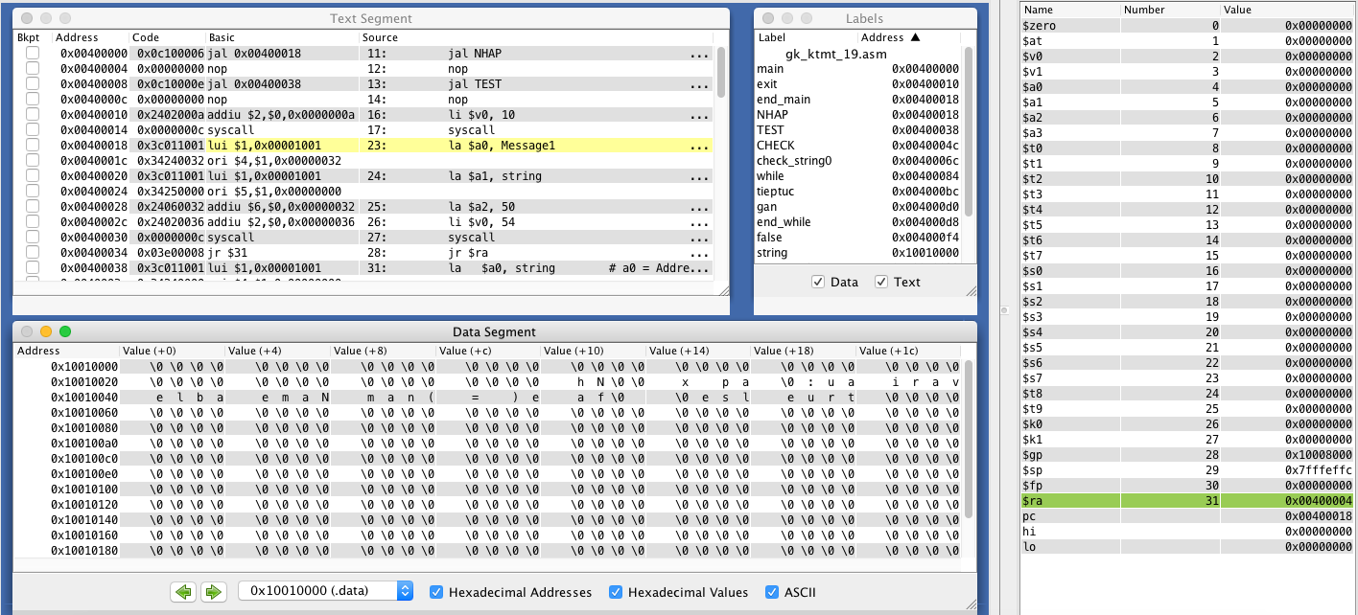

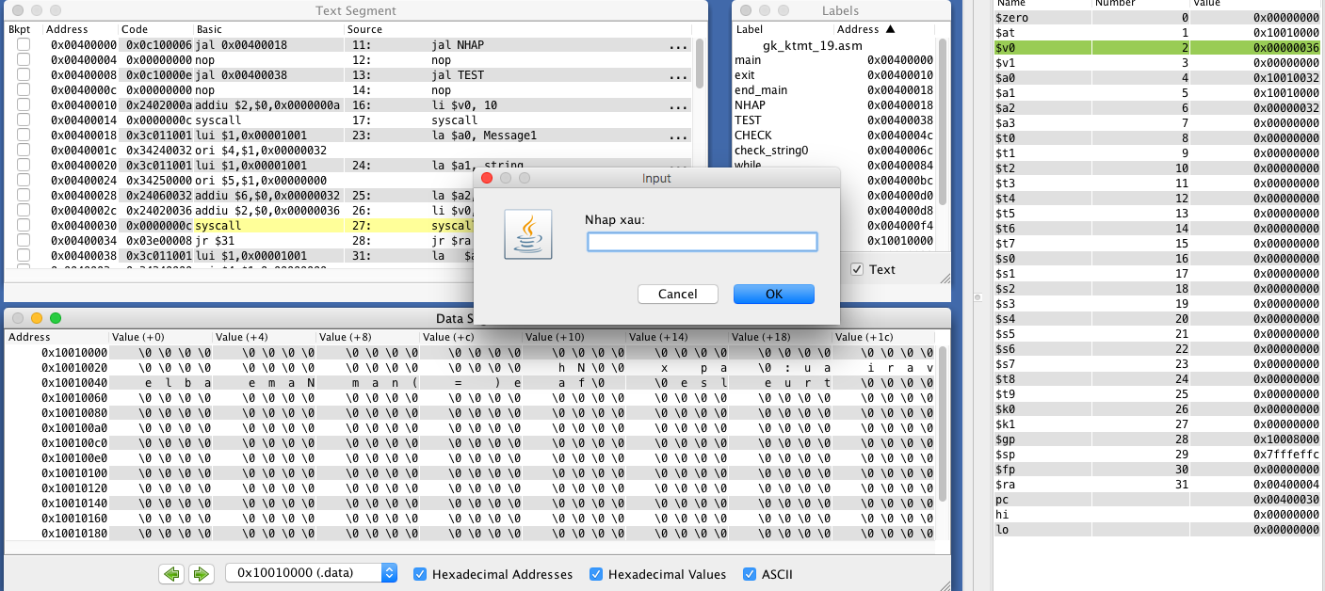

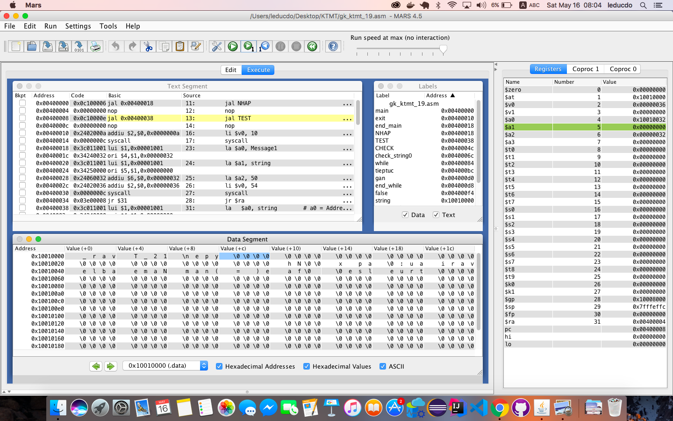

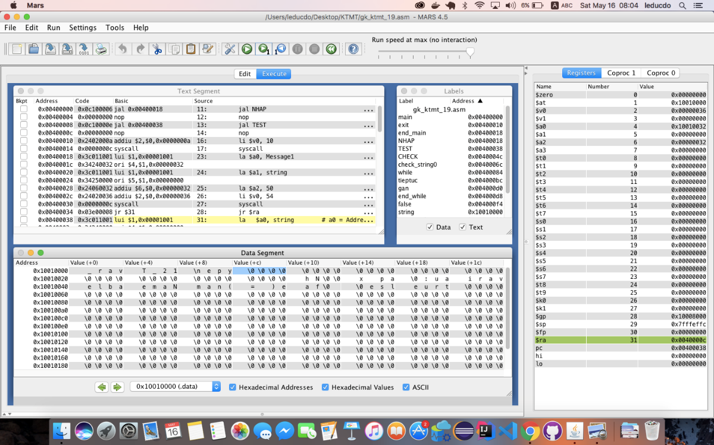

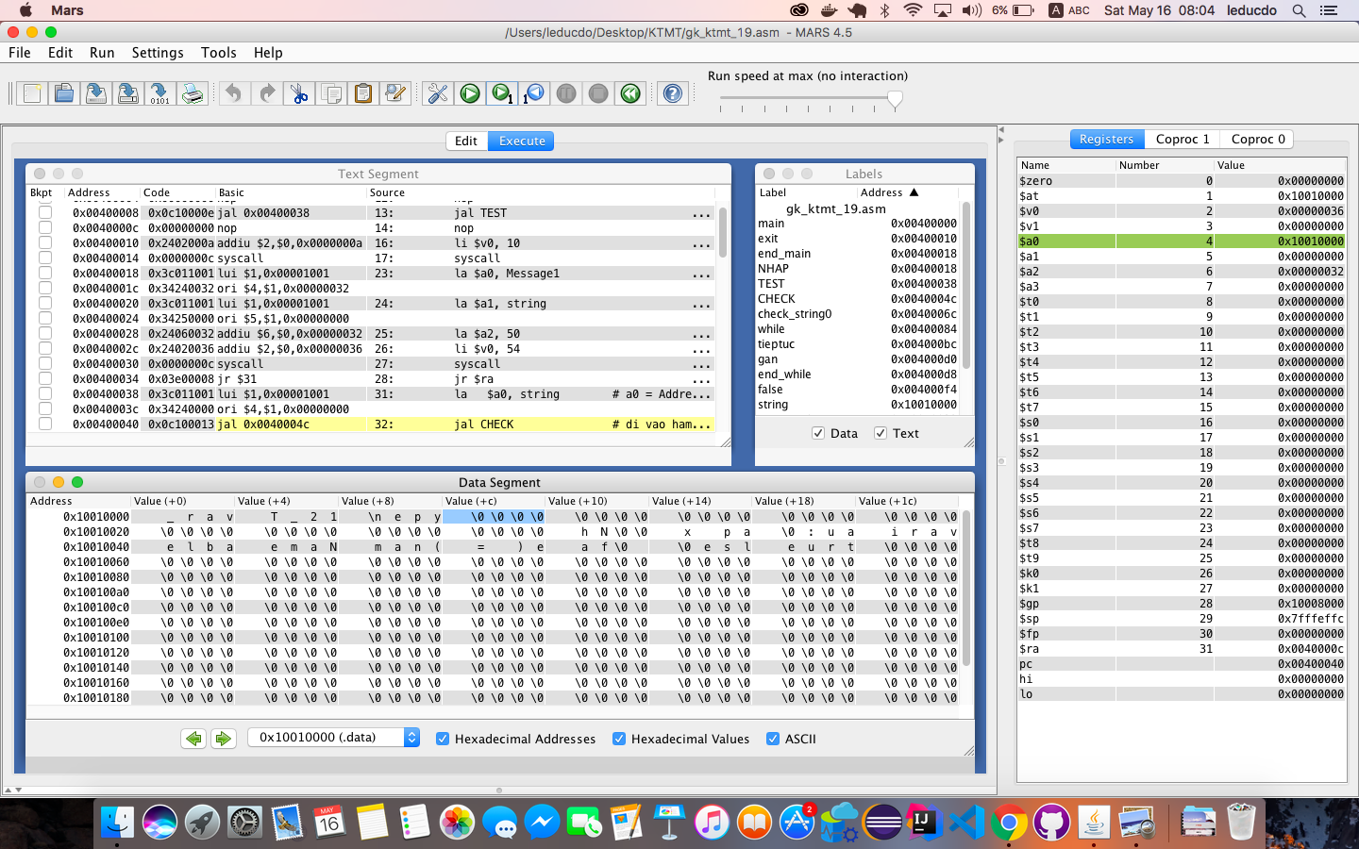

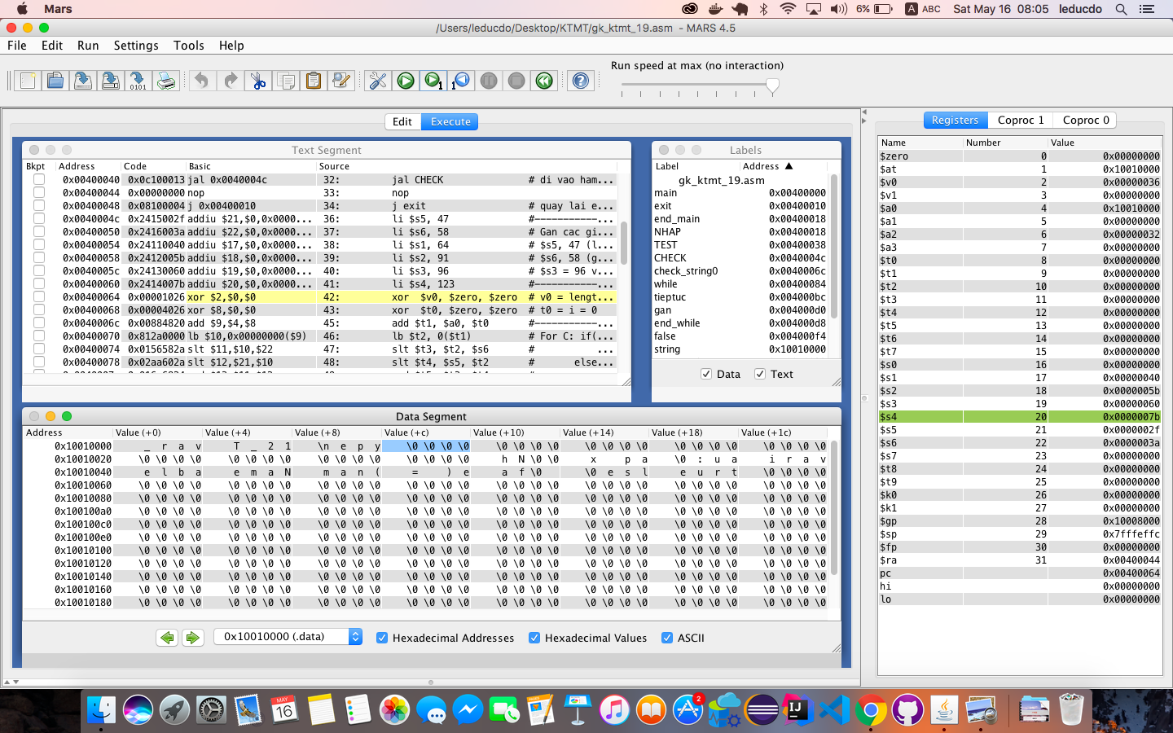

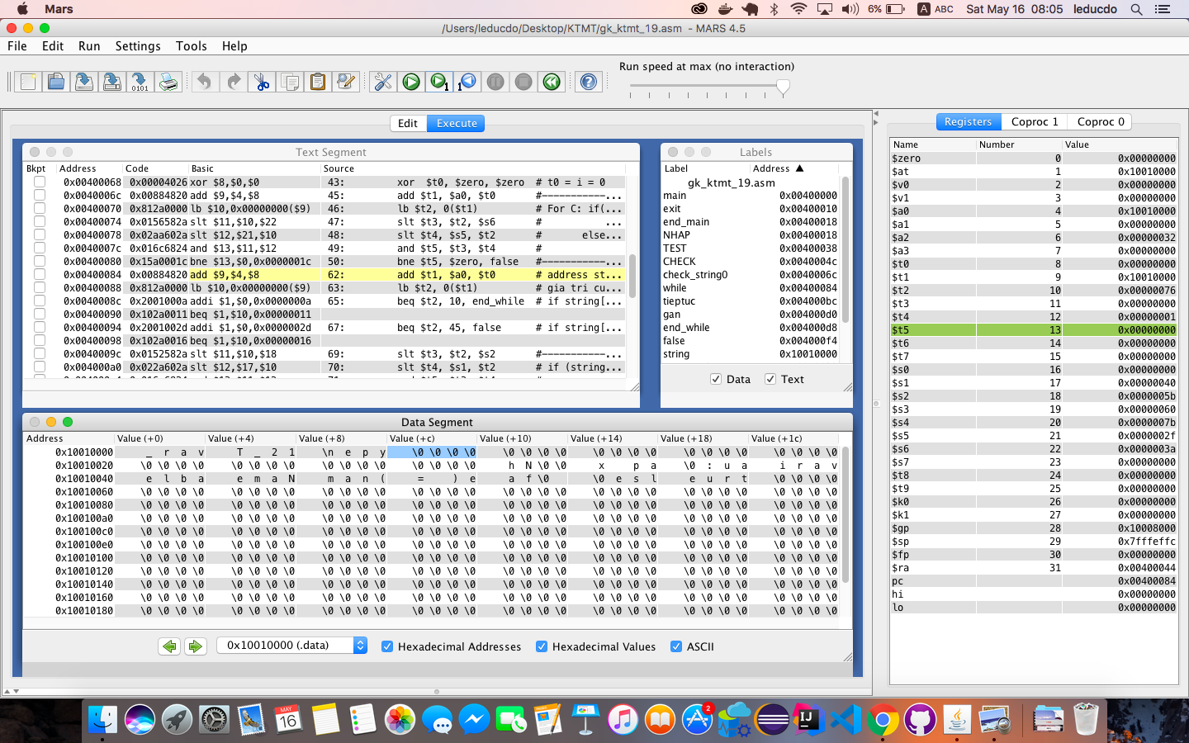

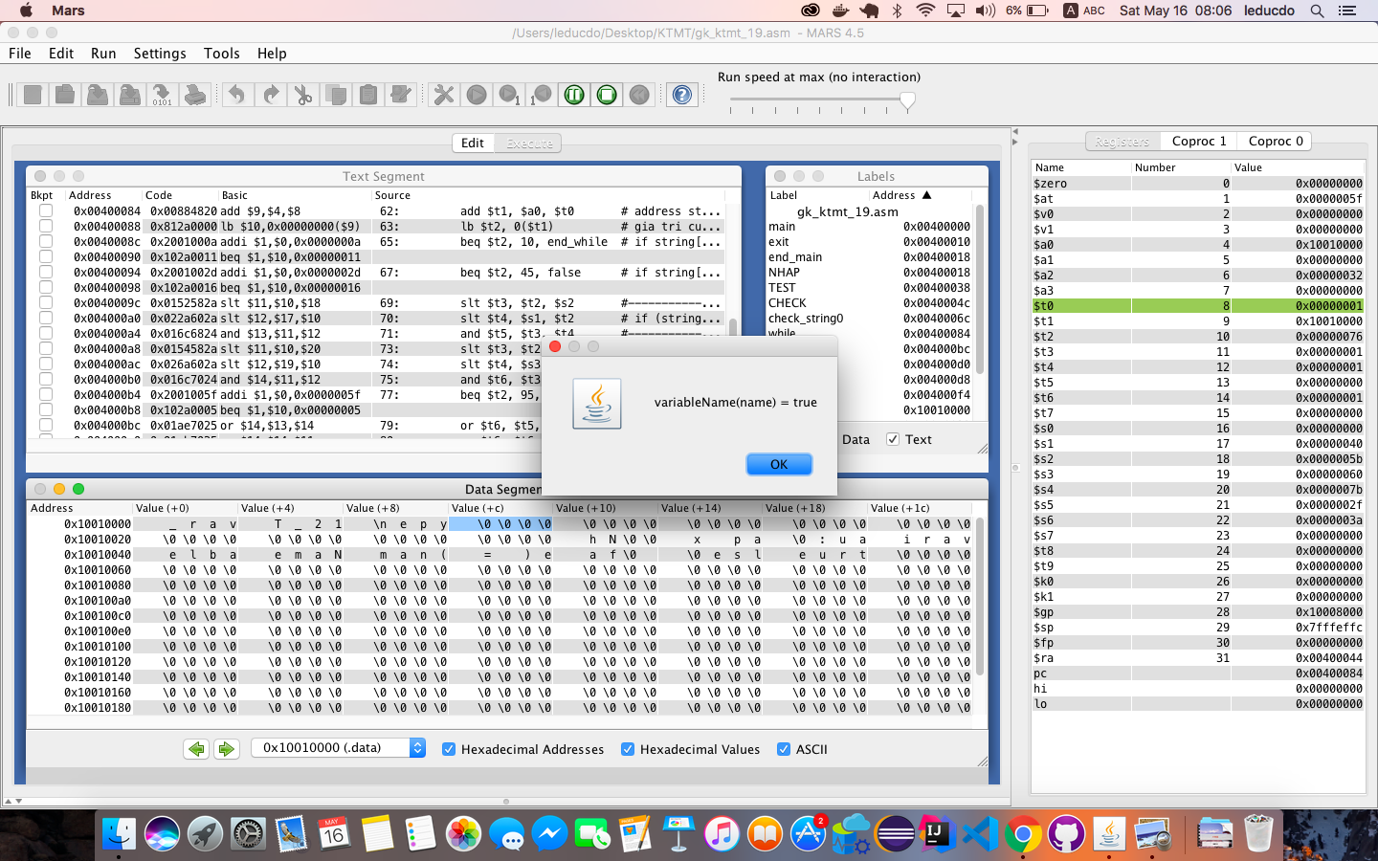

**+ Trường hợp nhập sai: nhập vào kí tự “-“**

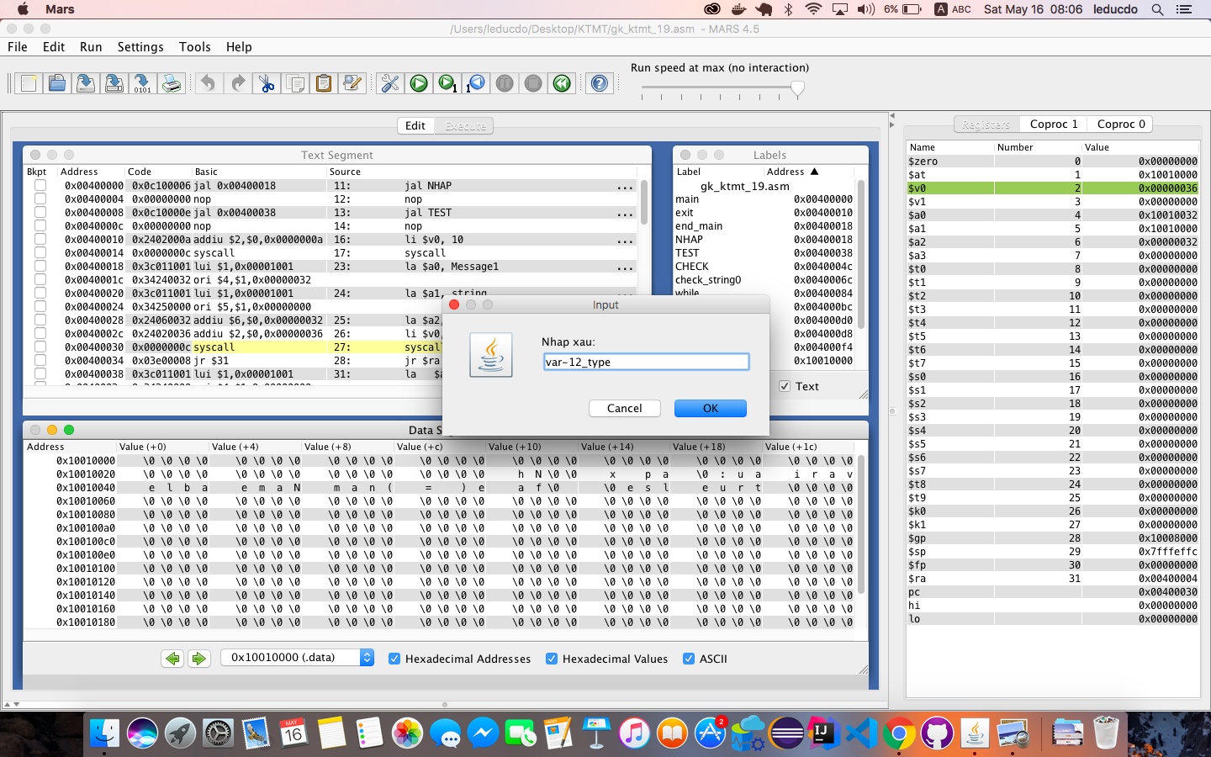

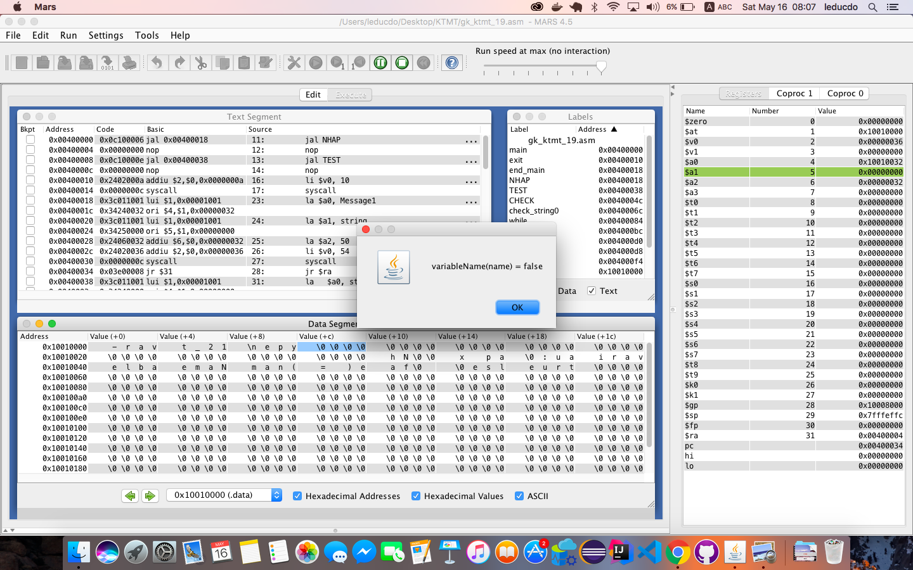

**+ Trường hợp nhập sai: nhập ký tự số ở đầu**

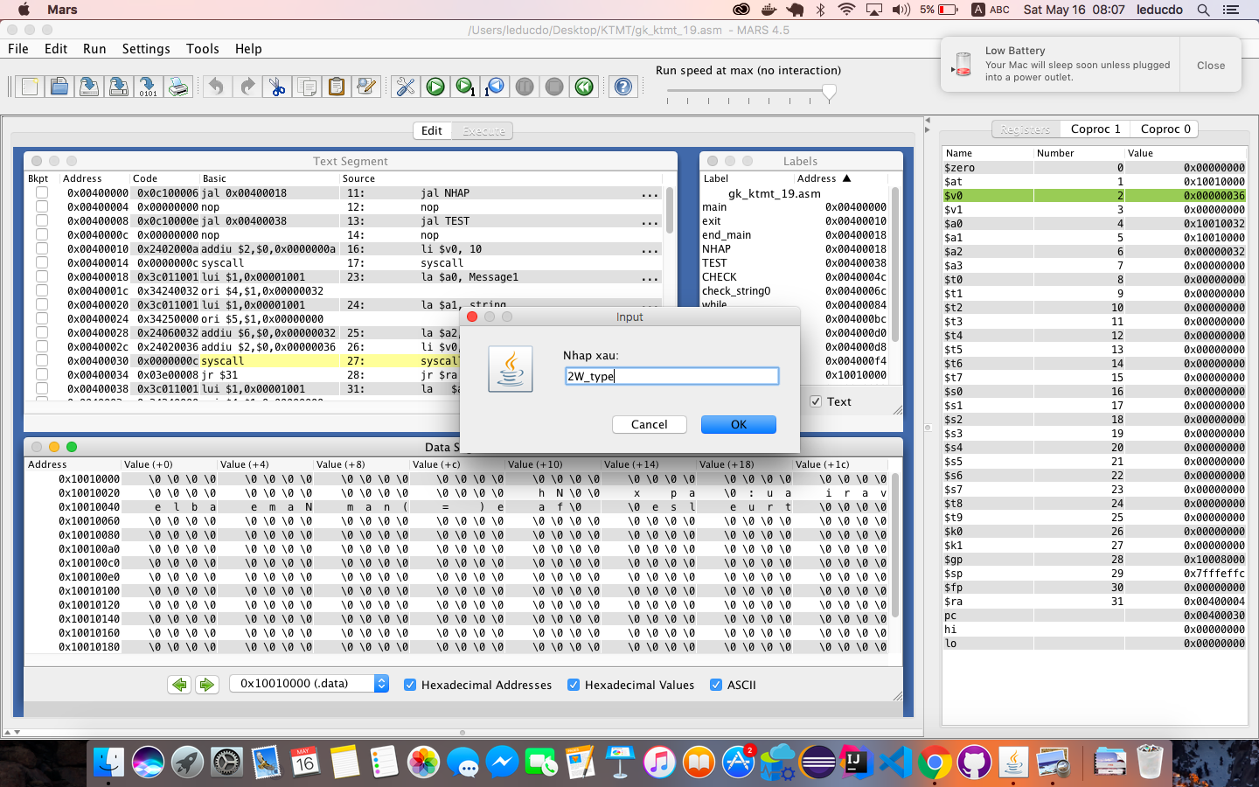

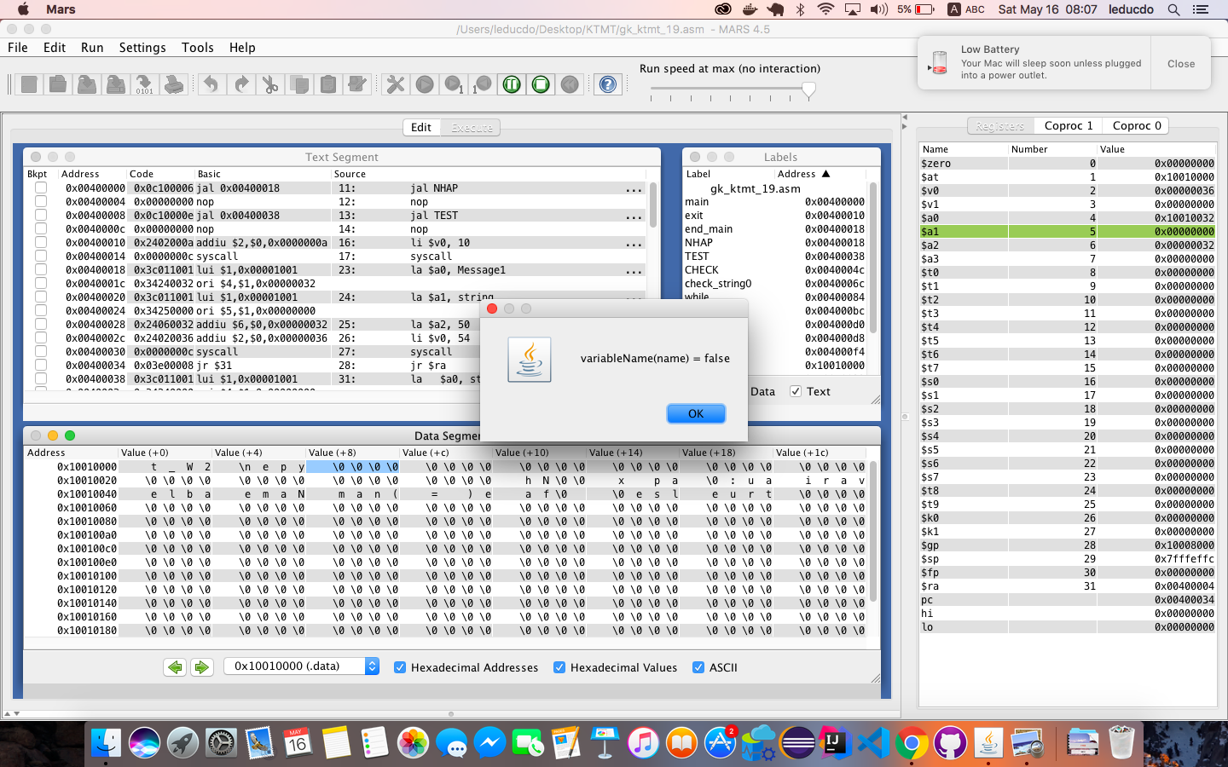

Project 20:

Phân tích cách thực hiện:

* **Đầu tiên cho nhập xâu đầu vào**
* **Đưa xuống gán chuỗi đó vào $a0, xét $v0 (kết quả), $t0 = i = 0**
* **Dùng vòng while lặp tới khi gặp ký tự ‘\n’ thì dừng.**
* **Dùng vòng for của j = i to ‘\n’ thì dừng.**
* **Dùng cờ để kiểm tra xem có kí tự nào trùng không. Nếu cờ có giá trị 1 thì không tăng giá trị kết quả lên.**
* **Trong for sẽ kiểm tra string[i] == string[j] thì thay giá trị cờ.**
* **Còn cờ bằng 0 thì tăng lên.**
* **Kết thúc sẽ đưa ra thông báo kết quả.**

Ý nghĩa thanh ghi:

**đã được comment trong code**

|  |  |
| --- | --- |
| **Thanh ghi** | **Ý nghĩa** |
| **$v0** | **Lưa giá trị đưa ra và kết quả của chương trình khi chạy** |
| **$a0** | **Lưu message đưa ra màn hình, lưu địa chỉ string[0]** |
| **$a1** | **Lưu địa chỉ string nhập vào** |
| **$a2** | **Giá trị max của string nhập vào** |
| **$t1** | **Giá trị i** |
| **$t2** | **Giá trị j = i + 1** |
| **$t0** | **Kiểm tra xem có giá trị string[j] nào trùng không 1||0** |
| **$t3** | **Address string[i]** |
| **$t4** | **Giá trị string[i]** |
| **$t5** | **Address string[j]** |
| **$t6** | **Giá trị string[j]** |
|  |  |

Ý nghĩa chương trình con: không có.

Code:

# de bai: Given a string which consists of lower alphabetic characters (a-z), count the number of different characters in it.

.data

string: .space 500 # do dai cua xau

kytu: .space 100 # ky tu khac nhau

Message1: .asciiz "Nhap xau:" # chuoi yeu cau nhap xau vao

Message2: .asciiz "differentSymbolsNaive(s) = " # chuoi dua ra ket qua

Message3: .asciiz "\nCac ky tu khac nhau la: " #

ERROR: .asciiz "Khong nhap gi!\n" #

Again: .asciiz "Yeu cau nhap lai!!!" #

ERROR_KT: .asciiz "Chi duoc nhap cac ky tu tu 'a'->'z' \n"

.text

main:

li $s3, 59 # ky tu ngan cach nhung ky tu khac nhau ;

li $s4, 97 # ma ASSCI truoc 'a'

li $s5, 122 # ma ASSCI sau 'z'

la $s0, kytu # lay dia chi cua chuoi kytu khai bao o tren

li $s1, 0 # luu vi tri cua chuoi ky tu

jal NHAP_XAU # goi ham con nhap xau vao

nop

jal CHECK # goi ham con de check xau vao

nop

jal CHUONGTRINH # goi toi ham con de xu ky chuong trinh

nop

end_main: # thoat chuong trinh

li $v0, 10

syscall

NHAP_XAU: # Nhap ki tu vao

la $a0, Message1

la $a1, string

la $a2, 50

li $v0, 54

syscall

gan_xau:

la $a0, string # a0 = Address(string[0])

xor $v0, $zero, $zero # v0: ket qua dem duoc = 0 luu so ki tu khac nhau dem duoc.

add $t1, $t1, $zero # t1 = i = 0

jr $ra

CHECK:

add $t7, $a0, $t1 # -------------------------

lb $t8, 0($t7) # kiem tra xem nguoi dung co nhap vao hay k? neu k bao loi va yeu cau nhap lai

beq $t8, $zero, error #-------------------------

beq $t8, 10, end_check

slt $s6, $t8, $s4 # if string[i] < 'a' ? 1 : 0

slt $s7, $s5, $t8 # if string > 'z' ? 1 : 0

or $t0, $s6, $s7

bne $t0, $zero, error_kt

addi $t1, $t1, 1

j CHECK

end_check:

jr $ra

CHUONGTRINH:

xor $t1, $zero, $zero

while:

addi $t2, $t1, 1 # t2 = j = i + 1

xor $t0, $zero, $zero # (t0 = 0) day la gia tri de xet cho viec kiem tra trung ky tu

add $t3, $a0, $t1 # dia tri string[0]+i

lb $t4, 0($t3) # gia tri string[i]

beq $t4, 10, end_while # if string[i] == '\n' thi end_while

beqz $t4, end_while # if string[i] == '\0' thi end_while

for:

add $t5, $a0, $t2 # dia tri string[0]+j

lb $t6, 0($t5) # gia tri string[j]

beq $t6, 10, endfor # if string[j] == '\n' thi end_for

beqz $t6, endfor # if string[j] == '\0' thi end_for

beq $t6, $t4, if # if string[i] == string[j] thi jump if

addi $t2, $t2, 1 # j = j + 1

j for # jump lai for

endfor:

bne $t0, $zero, lap # if $t0 != 0 thi se lap lai vong while va khong tang so ki tu khac nhau

addi $v0, $v0,1 # tang so ki tu khac nhau

add $s2, $s0, $s1 # lay dia tri cua kytu[k]

sb $t4, 0($s2) # luu ki tu string[i] khac nhau vao kytu[k]

addi $s1, $s1, 1 # tang k = k + 1

add $s2, $s0, $s1 # lay dia chi kytu[k+1]

sb $s3, 0($s2) # luu ky tu ';' vao kytu[k+1]

addi $s1, $s1, 1

addi $t1, $t1, 1 # tang i len va quay lai vong while

j while

if:

addi $t0, $t0, 1 # tang $t0 len 1

addi $t2, $t2, 1 # tang j len va quay lai for

j for

lap:

addi $t1, $t1, 1 # tang i len va quay lai

j while

end_while: # dua ra so ki tu khac nhau

add $s7, $zero, $v0 # luu tong so ky tu khac nhau

la $a0, string # in ra chuoi nhap vao

li $v0, 4

syscall

la $a0, Message2 # in ra thong bao ket qua

li $v0, 4

syscall

add $a0, $zero, $s7 # in ra ket qua

li $v0, 1

syscall

xor $v0, $zero, $zero

la $a0, Message3 # in ra cau " cac ky tu khac nhau: "

li $v0, 4

syscall

li $v0, 4 # in ra cac ky tu khac nhau

la $a0, kytu

syscall

jr $ra

error:

li $v0, 59

la $a0, ERROR_KT

la $a1, Again

syscall

j main # quay lai de nhap dung

error_kt:

li $v0, 59

la $a0, ERROR_KT

la $a1, Again

syscall

j main

Chạy chương trình:

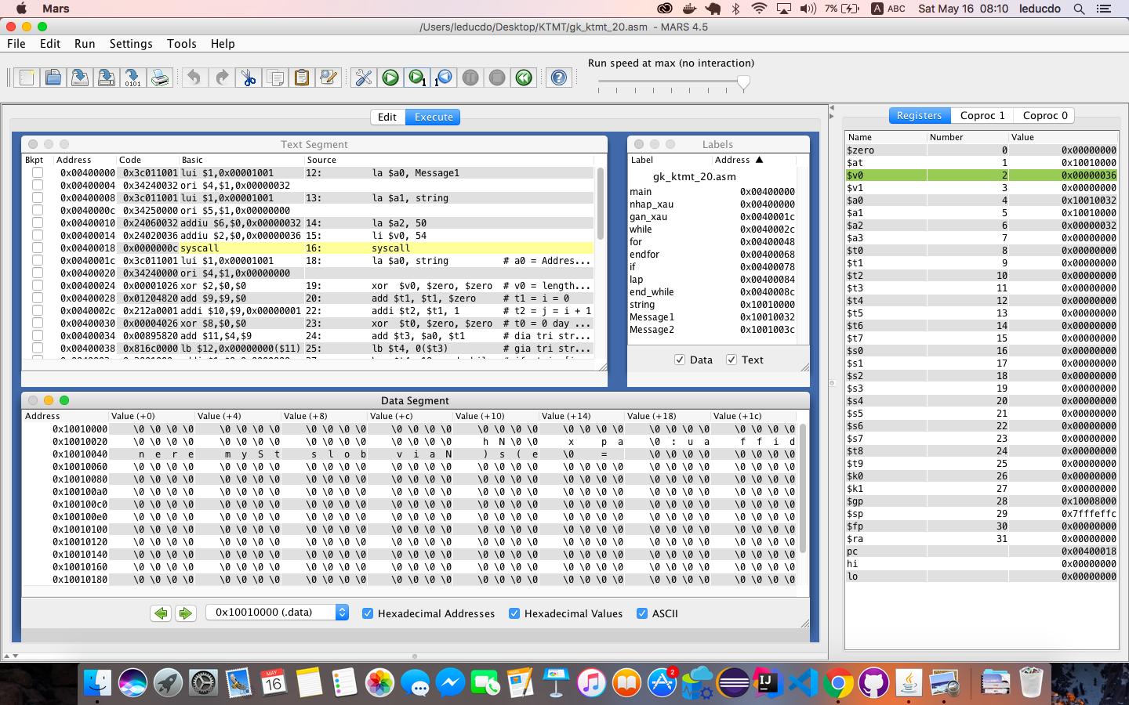

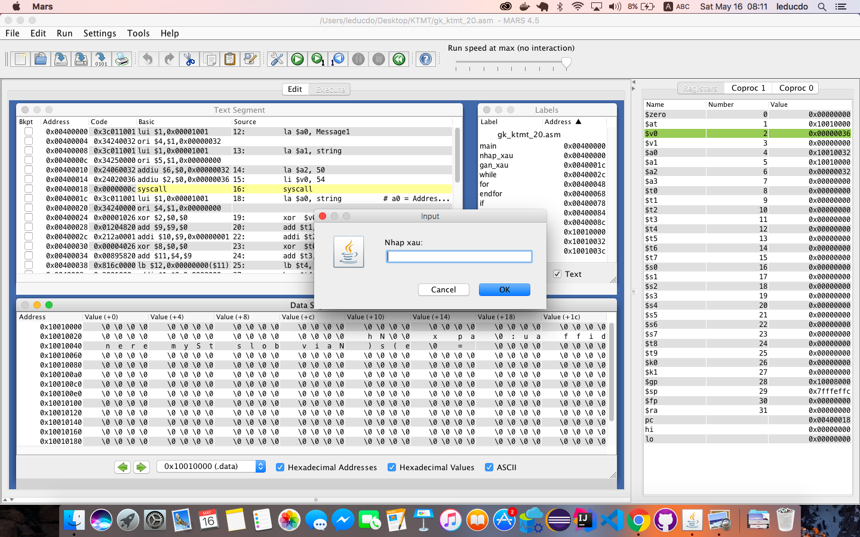

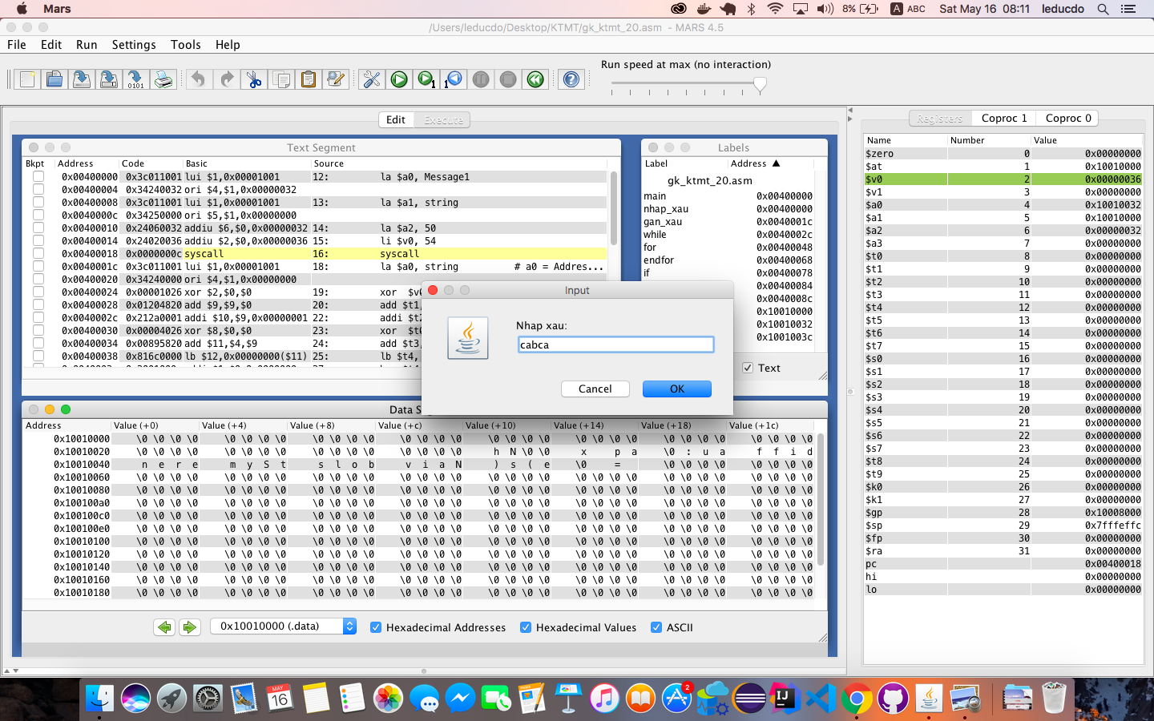

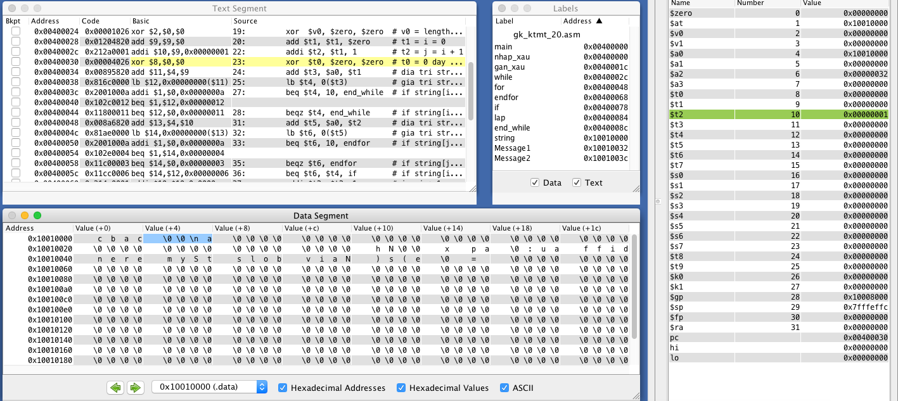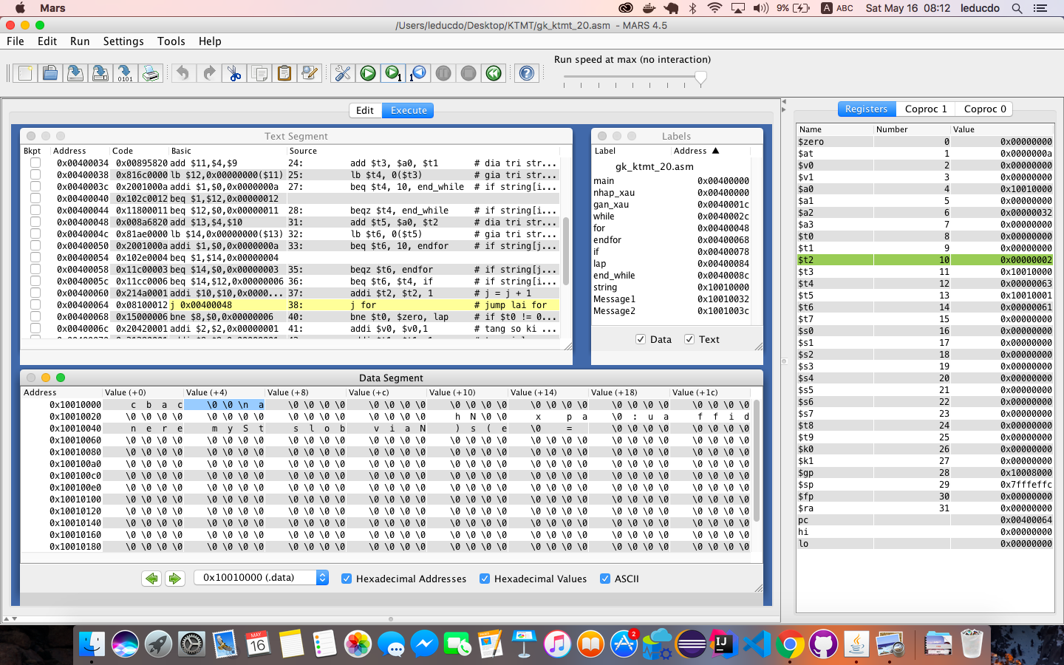

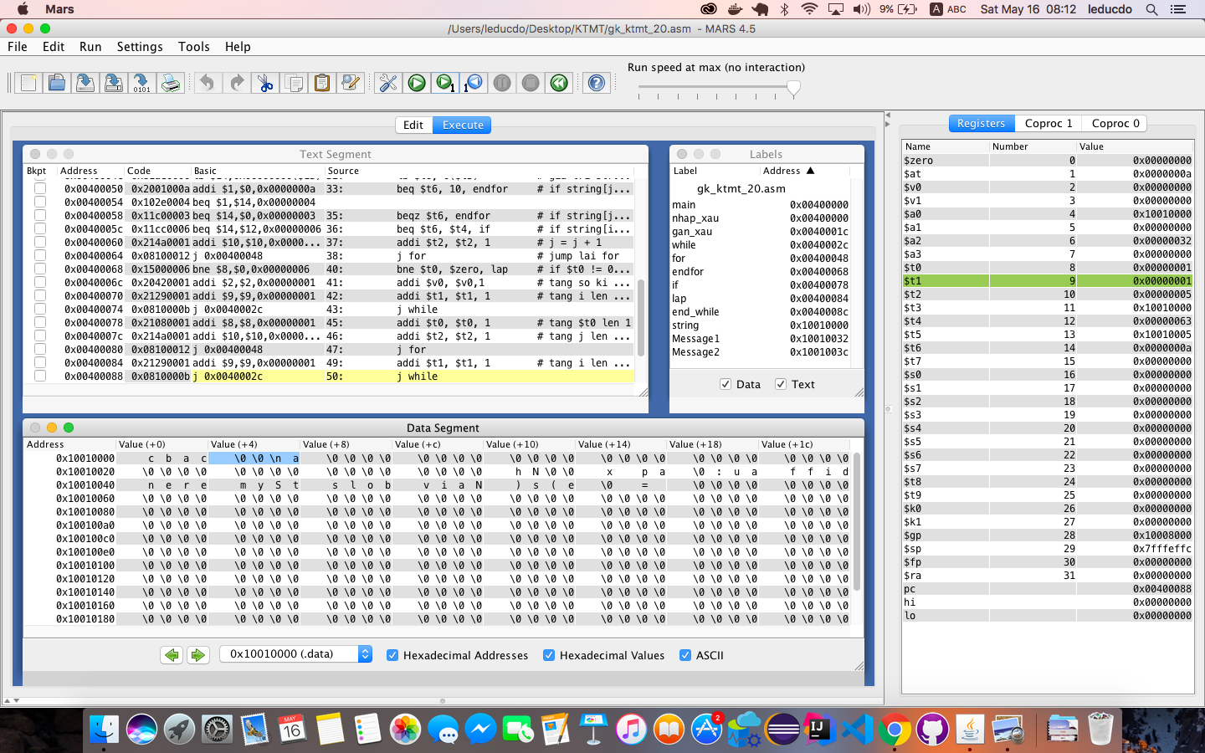

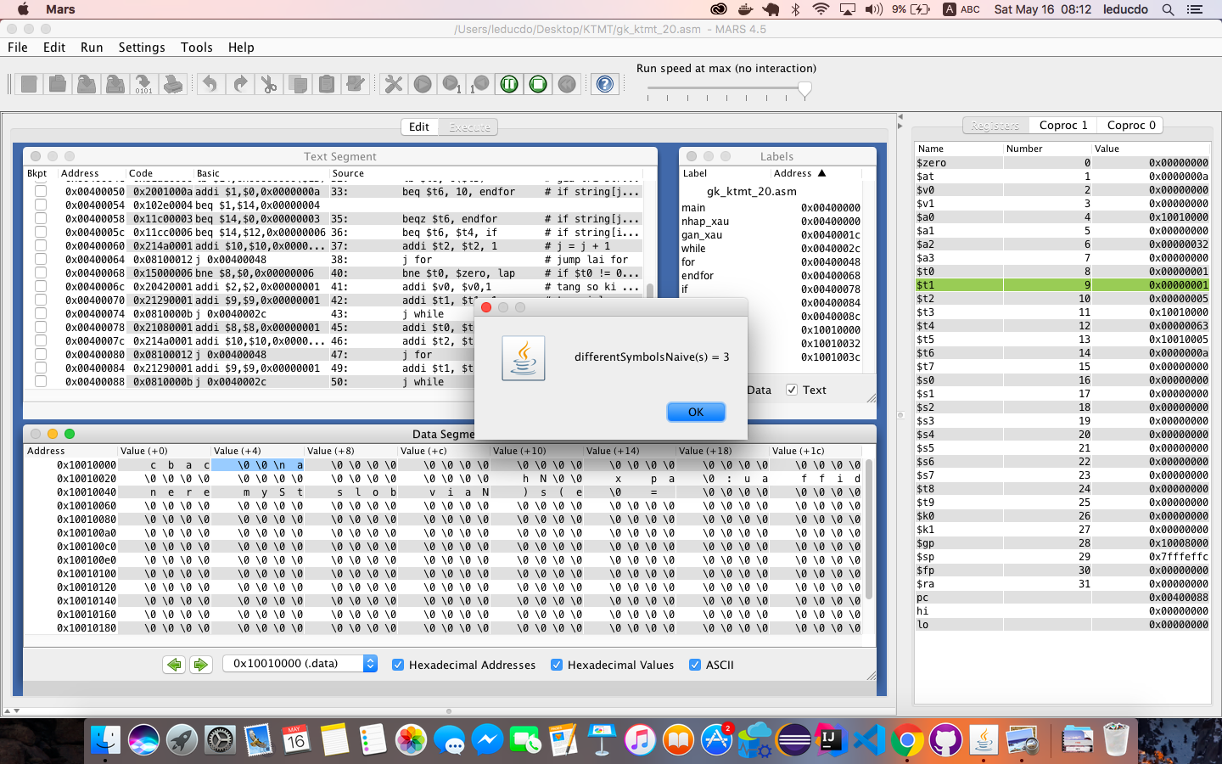

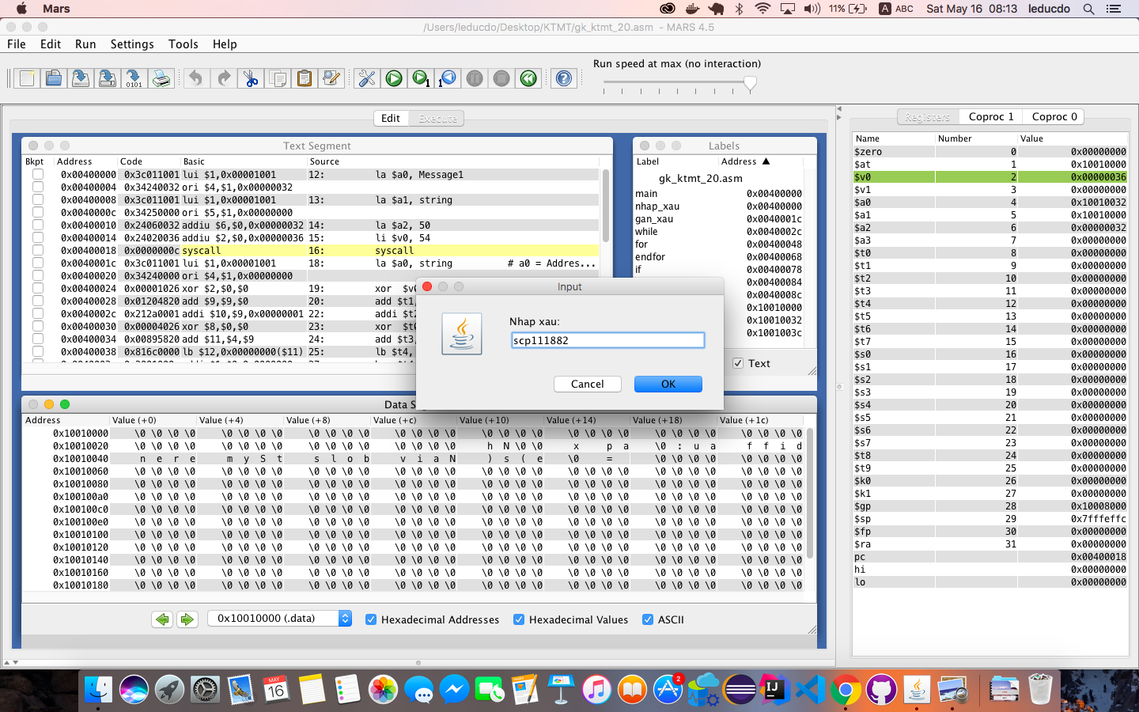

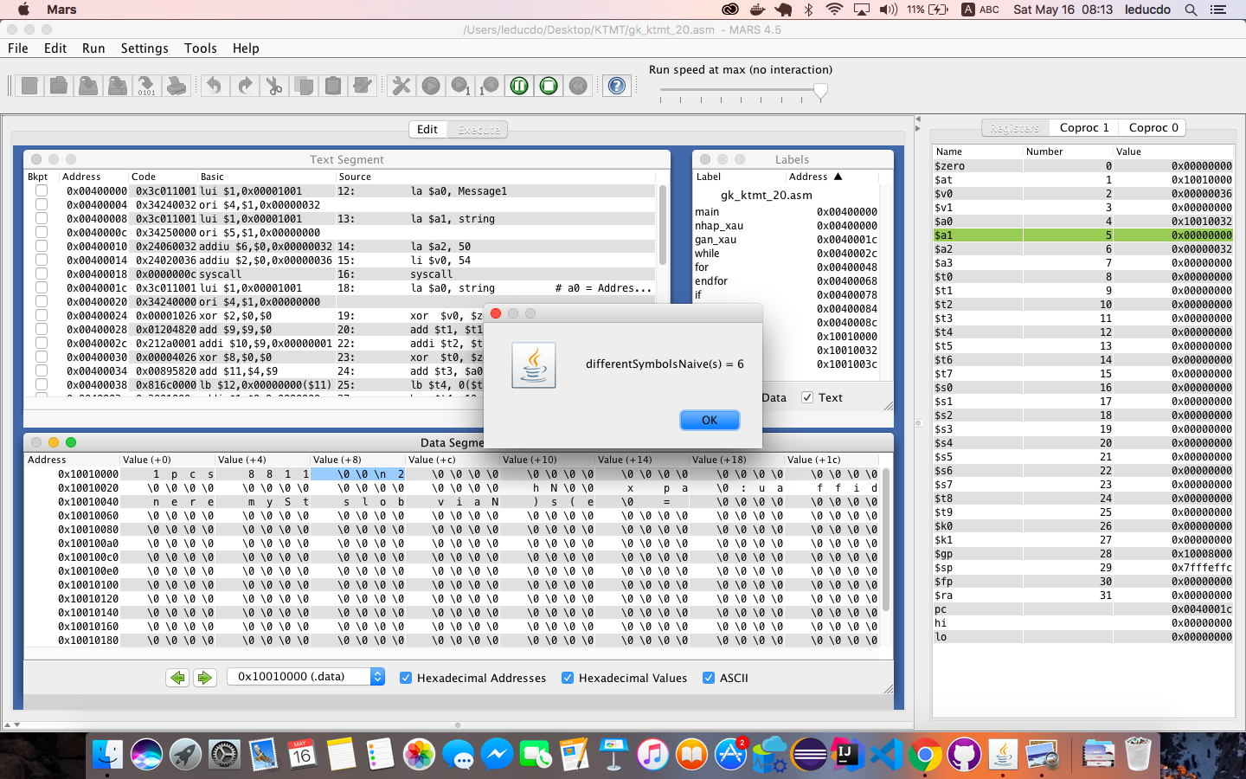

BONUS PROJECTS



Phân tích chương trình:

* Yêu cầu nhập số đầu vào.
* Kiểm tra xem đầu vào có đúng là số không. Nếu không nhập đúng thì sẽ thông báo lỗi và yêu cầu nhập lại
* Hàm kiểm tra sẽ duyệt qua từng kí tự nhập vào(nhập vào là 1 string) không gặp ký tự sai thì sẽ chuyển từ mã ASCCI thành số ( bằng cách lấy mã ASCCI – 48 ). Nếu gặp lỗi sẽ nhảy tới lỗi(error)
* Chuyển số thành công thì nhảy xuống hàm digitDgree
* digitDgree sẽ :
  + nhảy tới sumA. Lấy số n = sumA(số nhập vào)
  + chia n / 10 = n (lấy n mới)
* sumA sẽ: dùng while lặp tới khi số chia lấy nguyên = 0
  + chia lấy dư
  + cộng số dư đó vào 1 thanh ghi mới
  + chia lấy nguyên
  + trả về tổng các số nguyên

Ý nghĩa thanh ghi:

|  |  |
| --- | --- |
| **Thanh ghi** | **Ý nghĩa** |
| $s0 | Lưu trữ giá trị của tổng số lần |
| $s1 | Lưu mã ASCCI của giá trị trước ‘0’ |
| $s2 | Lưu mã ASCCI của giá trị sau ‘9’ |
| $t1 | Lưu trữ giá trị của i |
| $v0 | Giá trị để xác định nhập, xuất |
| $a0 | Lưu chuỗi |
| $a1 | Lưu chuỗi nhập vào |
| $a2 | Giá trị tối đa chuỗi được nhập vào |
| $t2 | Address string[i] |
| $t3 | Giá trị của string[i] |
| $t4,$t5 | Giá trị trả ra khi kiểm tra string[i] nằm trong (0-9) hay không |
| $t6 | Giá trị trả ra khi and $t4, $t5 |
| $t7 | Giá trị khi trừ giá trị mã ASSCI string[i] với 48 |

Ý nghĩa chương trình con: Không có.

Code :

.data

string: .space 10 # chuoi de nhap

Message1: .asciiz "Nhap so:" # chuoi yeu cau nhap xau vao

Message2: .asciiz "DigitDgree = " # chuoi dua ra ket qua

Error: .asciiz "Ban dang khong nhap so. " # dua ra loi

Again: .asciiz "Hay nhap lai." # dua ra loi muoi nhap lai

.text

main:

li $s0, 0 # sum = 0

li $t1, 0 # i = 0

li $s1, 47 # ma ASSCI truoc '0'

li $s2, 58 # ma ASSCI sau '9'

li $v0, 54

la $a0, Message1

la $a1, string

li $a2, 10

syscall

la $a0, string # Address string[0]

j CheckType # jump to checktype

CheckType: # kiem tra xem kieu nhap vao co dung la cac chu so khong

add $t2, $a0, $t1 # Address string[i]

lb $t3, 0($t2) # gia tri string[i]

beq $t3, 10, end_check # string[i] = '\n' ? true thi jump

slt $t4, $s1, $t3 # string[i] >= '0' ? $t4 = 1 : 0

slt $t5, $t3, $s2 # string[i] <= '9' ? $t5 = 1 : 0

and $t6, $t4, $t5 # if '0' <= string[i] <= '9' ? $t6 = 1 : 0

addi $t1, $t1, 1 # i = i+1

bne $t6, $zero, toNumber # if $t6 = 1 jump toNumber

beq $t6, $zero, error # if string[i] <= '0' || string[i] >= '9' thi bi loi

end_check:

j digitDgree

toNumber:

sub $t3, $t3, 1 # tru gia tri $t2 di 1 de duoc gia tri dung

sub $t7, $t3, $s1 # tru de lay gia tri so cua ki tu

mul $s0, $s0, 10 # nhan tong len

add $s0, $s0, $t7 # tong ra so

j CheckType # jump to CheckType

#--------------------------------------------------------------------

#int digitDgree(int n){

# int count = 0;

# while(n/10 > 0){

# n = sumA(n);

# count++;

# }

# return count;

# }

#----------------------------------------------------------------------

digitDgree:

xor $v0, $zero, $zero # tong so count

li $s4, 10 # gia tri 10

while_digit:

div $s0, $s4 # n / 10

mflo $t0 # thuong cua n/10

beq $t0, $zero, end_while_digit # if thuong = 0 thi jump to end_while_digit

j sumA # if thuong != 0 thi jump to sumA

buoc_2: #tiep tuc vong lap

addi $v0, $v0, 1 # tang gia tri truong hop len

j while_digit

end_while_digit:

j in # jump to in

#--------------------------------------------------------------------

# int sumA(int n){

# int sum = 0;

# while(n != 0){

# int mod = n % 10;

# sum += mod;

# n = n/10;

# }

# return sum;

# }

#----------------------------------------------------------------------

sumA:

xor $s5, $zero, $zero # gan $s5 = 0 tuyet doi

add $t1, $s0, $zero # gan $t1 = $s0

while_sum:

div $t1, $s4

mfhi $s6

add $s5, $s5, $s6

mflo $t1

beq $t1, $zero, end_while_sum

j while_sum

end_while_sum:

add $s0, $s5, $zero

j buoc_2

error: # bao loi nhap sai

li $v0, 59

la $a0, Error

la $a1, Again

syscall

j main # quay lai de nhap dung

in:

la $a0, Message2

add $a1, $zero, $v0

li $v0, 56

syscall

exit:

li $v0, 10

syscall

Chạy chương trình:

